Objetos y clases
UT2

Los objetivos de esta unidad de trabajo son dos:

- introducir los conceptos de clase y objeto a través de un ejemplo
- aprender a trabajar con el entorno de desarrollo BlueJ

2.1.- Objetos y clases

Cuando escribimos un programa en un lenguaje orientado a objetos estamos creando (en el ordenador) un modelo de alguna parte del mundo real. Las partes que constituyen el modelo son objetos que aparecen en el dominio del problema. Estos objetos deberán ser representados en el modelo que se construye de tal manera que pueda ser ejecutado en el ordenador.
Una clase es una abstracción que describe a un tipo particular de objetos. Por ejemplo, si queremos modelar una simulación de tráfico, trabajaremos con entidades tales como “coches”. ¿Qué es un coche en este contexto? ¿Una clase o un objeto?
Algunas cuestiones nos pueden ayudar a responder a esta pregunta: ¿De qué color es el coche? ¿Cuál es su velocidad? Estas cuestiones sólo podrán ser contestadas cuando hablemos de un coche particular. En nuestro contexto, “coche” se refiere a la clase coche, estamos hablando de coches en general, no de un coche en particular. Si decimos, “mi coche rojo alcanza una velocidad de 13 Km/h” estamos hablando de un coche en particular, el mío.
Una clase describe un tipo de objeto.
Un objeto representa instancias individuales de una clase. Habitualmente nos referiremos a un objeto particular como una instancia (una instancia de una clase). Instancia es sinónimo de objeto (“mi coche rojo es una instancia de la clase coche”).

2.2.- Creando objetos

Trabajaremos en este tema con el proyecto Figuras.
Este proyecto consta de 4 clases: Canvas (el lienzo), Circulo, Cuadrado y Triangulo.
Para crear un objeto de la clase Circulo hay que hacer:

- click en botón derecho en la clase Circulo y elegir new Circulo()
- introducir el nombre de la instancia

Así creamos un objeto circulo1 de la clase Circulo. Este objeto ha quedado en el Object Bench (depósito o banco de objetos).

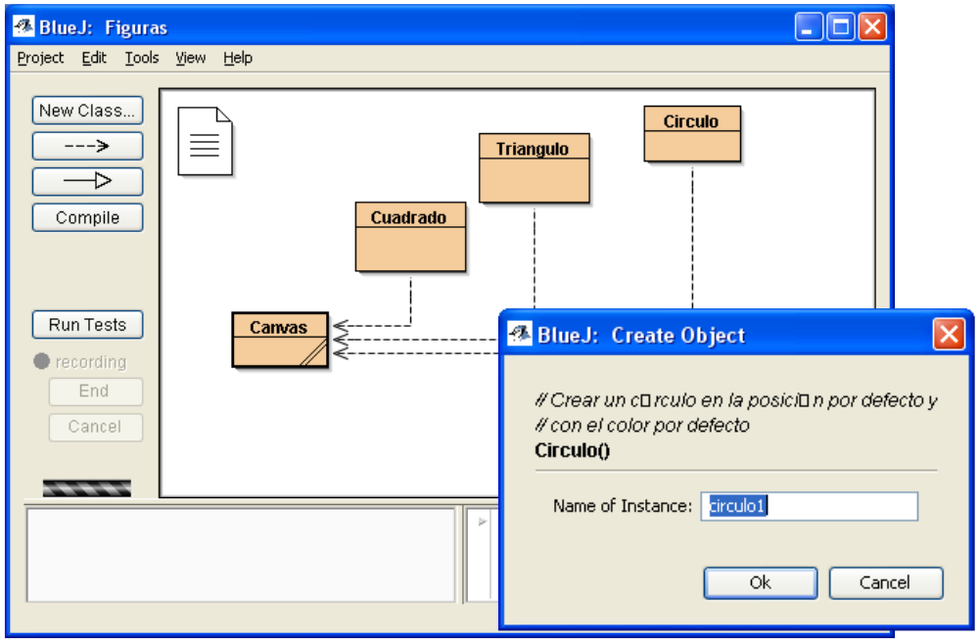
Proyecto Figuras

Convención – Los nombres de las clases en Java empiezan en mayúsculas (Circulo) y los nombres de los objetos en minúsculas (circulo1).

Ejer. 2.1. Crea otro círculo. Crea un cuadrado. Crea un triángulo.

2.3.- Llamando a métodos

Veamos ahora cómo podemos comunicarnos con los objetos invocando a sus métodos.
Los objetos hacen algo si llamamos / invocamos a sus métodos. Los métodos son los que definen el comportamiento de un objeto.

Ejer.2.2. Click en el botón derecho del objeto circulo1 e invoca:
- hacerVisible()
- moverDerecha() varias veces
- moverAbajo() varias veces
- hacerInvisible()
- hacerVisible()

Cuando invocamos un método sobre un objeto estamos enviando un mensaje al objeto.

Un programa orientado a objetos es un conjunto de objetos que interactúan entre sí a través de mensajes. Algunos mensajes se los envía un objeto a sí mismo. Otros mensajes los envía un objeto a otro objeto.

2.4.- Parámetros

Los métodos pueden tener parámetros. Los parámetros proporcionan información adicional al método para que efectúe su tarea.

Ejer.2.3.
- Invoca al método moverHorizontal(). Este método requiere información adicional, la distancia:

void moverHorizontal(int distancia)

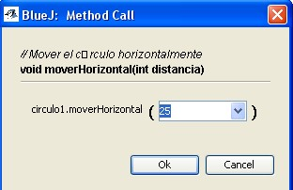

- Invoca moverVertical(). Invoca moverDespacioVertical().

Cuando un método necesita un parámetro indica qué tipo de parámetro requiere:

void moverHorizontal(int distancia)

Esta línea es la signatura del método que:

- proporciona información sobre el método (nombre – será un nombre descriptivo – y valor de retorno)
- indica los parámetros que necesita: por cada parámetro se especifica su tipo y su nombre

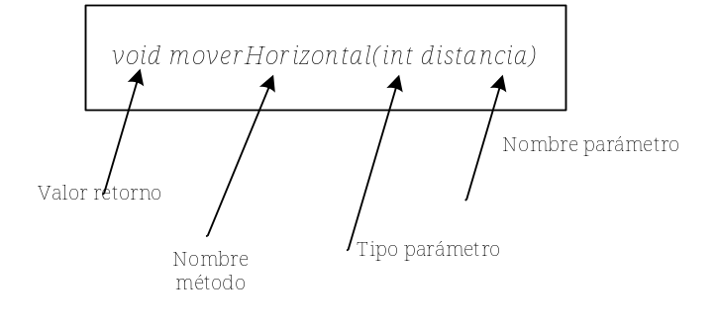

Si un método no tiene parámetros al nombre del método le siguen dos paréntesis vacíos:

void hacerVisible() void moverAbajo()

Otro ejemplo de método (con dos parámetros que se separan por ,):

void cambiarTamano(int nuevoAlto, int nuevoAncho)

Convención – Los nombres de los métodos se escriben en minúscula. Si es una palabra compuesta, la primera palabra se escribe en minúscula y las restantes comienzan en mayúscula.

void moverDespacioVertical(int distancia)

2.5.- Tipos de datos

Los parámetros tienen tipos. Un tipo de datos indica qué valores puede tomar el parámetro.

Ejemplos

int distancia - indica que el parámetro es de tipo entero y tomará como valores los n^{os} enteros.

El método void cambiarColor(String color) tiene un parámetro de tipo String. Este tipo indica que es una cadena de caracteres y cuando se escriba lo pondremos entre “ ”.

Ejer.2.4.
  - Llama al método cambiarColor() y cambia el color a “red”. Prueba con otros colores, “green”, “yellow”.
  - Prueba con un color desconocido (“rojo”).
  - Invoca el mismo método sin especificar ningún parámetro. ¿Qué ocurre?
  - Prueba ahora a llamar al método pero especificando el color sin “”. ¿Qué obtienes?

Java soporta varios tipos de datos que veremos al final del tema.

2.6.- Múltiples instancias

Dada una clase podemos crear varios objetos (varias instancias) a partir de ella.

En nuestro ejemplo podemos crear varios círculos a partir de la clase Circulo. Cada uno de estos objetos tendrá su propio color, tamaño, posición. Podemos cambiar el atributo (característica) de un objeto círculo (su tamaño, por ejemplo) invocando al método cambiarTamano() pero sólo afectará a ese círculo, no a los demás.

Ejer.2.5.
    - Crea varios círculos
    - Hazlos visibles
    - Muévelos alrededor de la pantalla
    - Haz un círculo más grande y amarillo
    - Ahora haz otro mas pequeño y verde
    - Prueba con otras figuras. Cambia sus posiciones, tamaño y colores

2.7.- Estado de un objeto

Todo objeto tiene un estado.

El estado de un objeto está definido por los valores de sus atributos (campos). En nuestro ejemplo, si tomamos un objeto circulo sus atributos (los que definen su estado) son:

diámetro
xPosicion
yPosicion
color
esVisible

Los atributos también tienen un tipo que indica los valores que pueden tomar.

Algunos métodos modifican el estado de un objeto, otros consultan su estado.

Ejemplos void moverIzquierda() - modifica el atributo xPosicion
boolean esVisible() - consulta el estado del atributo esVisible

En BlueJ podemos ver el estado de un objeto con la función Inspect.

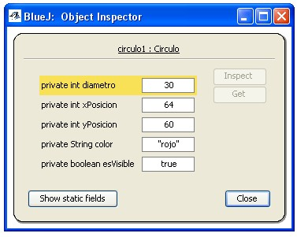

Ejer.2.6.
- Crea un círculo e inspecciona su estado
- Cambia el estado del círculo con algún método mientras el inspector de objetos está abierto. Observa cómo han cambiado sus atributos

2.8.- Qué hay en un objeto

Objetos de la misma clase tienen todos los mismos atributos. El nombre, tipo y nº de los campos es el mismo mientras que el valor actual de cada atributo en cada objeto puede variar.

Objetos de diferentes clases pueden tener diferentes atributos. Un círculo tiene un campo diámetro mientras que un triángulo tienen un campo ancho y otro altura. El nº, tipo y nombre de los atributos se definen en la clase. Cuando se crea un objeto de la clase Circulo automáticamente tienen los atributos definidos en esa clase. Los valores de esos atributos se almacenan en el objeto.

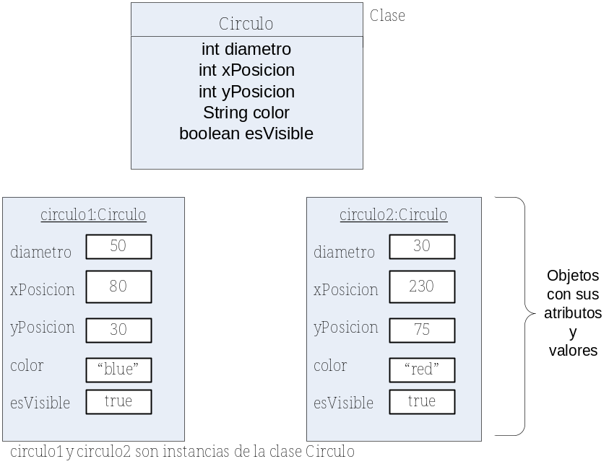

Los métodos se definen también en la clase. Todos los objetos de una misma clase tienen los mismos métodos (el mismo comportamiento). Sin embargo, los métodos se invocan sobre los objetos.

Ejer.2.7. A partir del proyecto Figuras crea una imagen similar a la que se muestra en la figura siguiente. Anota los pasos que sigues para conseguirlo. Pistas – Necesitarás un círculo amarillo, 2 cuadrados (uno rojo y uno negro) y un triángulo verde.

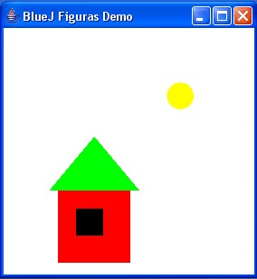

2.9.- Interacción de objetos

Los objetos pueden crear otros objetos y pueden interactuar entre ellos a través de llamadas a métodos. A esto se le llama paso de mensajes entre objetos.

Un programa Java es un conjunto de objetos. El usuario de un programa inicia el programa (normalmente creando un primer objeto) y todos los demás objetos se crean (directa o indirectamente) a partir de éste.

Ejer.2.8.
- Abre el proyecto Dibujo
- Crea una instancia de la clase Dibujo
- Invoca al método dibujar()
- Llama a los métodos setNegroBlanco() y setColor()
- ¿Cómo crees que la clase Dibujo efectúa el dibujo?

2.10.- Código fuente

Cada clase tiene un código fuente asociado escrito en el lenguaje Java. A través de ese código se describe la estructura de la clase:

- atributos (campos) que poseerán los objetos
- métodos (comportamiento) que se podrán invocar sobre los objetos de esa clase (mensajes que se podrán enviar a esos objetos)

Gran parte de nuestro trabajo a lo largo del curso será aprender a escribir las clases y para ello deberemos conocer el lenguaje Java.

Ejer.2.9. Desde BlueJ se puede ver el código fuente de una clase seleccionando Open Editor desde el menú contextual o haciendo doble click sobre la clase.
Examina el código fuente de la clase Dibujo y de la clase Circulo.

A través del editor escribiremos el código fuente de una clase. Una vez escrito habrá que compilarla (botón Compile). Si hacemos cambios al código fuente habremos de compilarla otra vez.

Ejer.2.10.
- En el código fuente de la clase Dibujo localiza la parte que hace el dibujo. Cámbialo para que el sol sea azul y no amarillo.
- Añade un segundo sol al dibujo. tendrás que añadir un nuevo atributo a la clase: private Circulo sol2;

- Escribe después el código apropiado para crear el segundo sol.

2.11.- Valores de retorno

Un método puede devolver un valor (valor de retorno), un resultado.

La signatura de un método nos dice si devuelve o no un valor:

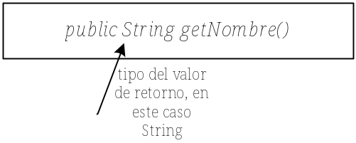

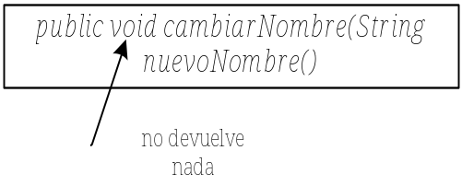

La palabra void indica que un método no devuelve nada, no retorna ningún resultado.

Los métodos que devuelven valores nos permiten consultar el estado de un objeto.

Ejer.2.11.
- Abre el proyecto LabClase. Este proyecto tiene 2 clases: Laboratorio y Estudiante. El proyecto está diseñado para llevar el control de estudiantes inscritos en un laboratorio y escribir la lista de todos ellos.
- Crea varios objetos de la clase Estudiante.
- Llama al método getNombre() de cada estudiante. ¿Qué ocurre?
- Crea un objeto de la clase Laboratorio. Indica el máximo nº de estudiantes que tendrá el laboratorio
- Envía el mensaje numeroEstudiantes() al objeto de la clase Laboratorio que acabas de crear. ¿Qué devuelve?

2.12.- Objetos como parámetros

Los objetos pueden ser pasados como parámetros a métodos de otros objetos.

void matricularEstudiante(Estudiante nuevoEstudiante)

El parámetro tiene como tipo la clase Estudiante.

Ejer.2.12.
- Asegúrate de que hay varios objetos de la clase Estudiante creados en el Object Bench
- Llama al método matricularEstudiante() de la clase Laboratorio y proporciona como parámetro alguno de los estudiantes creados (para pasar como parámetro un objeto de la clase Estudiante pon el cursor en el cuadro de diálogo y haz click en el objeto estudiante que quieras pasar)
- Haz lo mismo con dos o tres estudiantes más (matricúlalos en el laboratorio)
- Llama al método escribirLista() de la clase Laboratorio. Verás la lista de estudiantes matriculados en la ventana de Terminal
- Con el inspector de objetos examina los atributos del objeto de la clase Laboratorio

Ejer.2.13.
- Abre el proyecto Coche. Crea un objeto de nombre miCoche de color azul , marca Ford Focus y del año 2004.
- ¿De qué tipo es el atributo color? ¿Y el atributo anio?
- Llama al método getAnio(). ¿Qué devuelve? ¿De qué tipo es el valor que devuelve?
- Llama al método setColor() y cambia el color del coche.
- Llama al método print().
- Crea otro objeto tuCoche proporcionando como parámetros los valores de atributos de tu coche favorito.
- Llama al método igualQue() del objeto miCoche y pasa como parámetro el objeto tuCoche. ¿Qué valor devuelve el método? ¿De qué tipo este valor?
- Accede al código de la clase Coche y añade un nuevo atributo, numer0Puertas, de tipo entero.
- Añade un nuevo método getNumeroPuertas() (puedes hacerlo a través de la opción de menú BlueJ Edit/Insert Method) que devuelve el valor de este atributo (hazlo viendo cómo está codificado, por ej, el método getColor())
Ejer.2.14. Los siguientes valores, ¿a qué tipo de datos corresponden?
“Hola”, 101, -4 false “33” -4.7

Ejer.2.15.
- Escribe la signatura de un método que se llama calcularMedia() que tiene dos parámetros (a y b ) de tipo int y devuelve un resultado también de tipo int.
- Escribe la signatura de un método setNombre() que tiene un parámetro de tipo String (nuevoNombre) y no devuelve nada.

Ejer.2.16. El ordenador que estás utilizando, ¿es un objeto o una clase?

2.13.- Los tipos de datos en Java

Ya hemos visto como los atributos de una clase, los parámetros y el valor de retorno de un método (si lo hay) tienen un determinado tipo de datos. El tipo de datos determina los valores que pueden tomar. En general, veremos que cualquier variable (no solo los atributos y parámetros) posee un determinado tipo de datos.

Java clasifica los tipos de datos en:

- tipos primitivos – son los tipos simples. El atributo o parámetro (la variable, en general) guarda directamente el valor de ese tipo.

private int altura;
178
altura

private boolean esVisible;
true

esVisible
- tipos referencia – almacenan una referencia (puntero) a un objeto.

referencia a objeto
objeto
private Estudiante estudiante1;
private Circulo sol;
private String nombreEstudiante;

De momento veremos únicamente los tipos primitivos.

2.13.1.- Los tipos primitivos en Java

Las siguientes tablas muestran todos los tipos primitivos del lenguaje Java. Java tiene seis tipos numéricos: cuatro para enteros y dos para números reales. Proporciona además un tipo para representar un carácter simple y otro tipo para representar valores lógicos.

Nombre del tipo | Precisión | Rango | Ejemplos
Tipos numéricos enteros
byte | 8 bits | -128 a 127 | 24 -2 123
short | 16 bits | -32768 a 32767 | 1234 -23456
int | 32 bits | -2³¹ a 2³¹ - 1 | -2003 5409
long | 64 bits | -2⁶³ a 2⁶³ - 1 | 4233781L 55L

Precisión – el nº de bits que utiliza la máquina virtual de Java para guardar el valor
Rango – conjunto de valores que comprende el tipo (valores que se pueden almacenar)

Nombre del tipo | Precisión | Rango | Ejemplos
Tipos numéricos reales
float | 32 bits | -3.4E38 a 3.4E38 | 43.889F
double | 64 bits | -1.7E308 a 1.7E308 | - 2.4e5

Nombre del tipo | Precisión | Rango | Ejemplos
Otros tipos
char | 16 bits | Un carácter Unicode | ‘m’ ‘?’ ‘\u00F6’
boolean | 8 bits | Valor booleano true o false | true false

- Un nº sin punto decimal se interpreta como un int (entero). Si queremos que sea un entero largo (long) hay que añadir una L. Ej. 46 46L
- Un nº con punto decimal se interpreta como un double. Si se especifica una F al final será float. Ej. 46.89 46.89F
- Un nº real también puede representarse en notación exponencial. Ej. 24.5e-3
- Java considera el código Unicode para representar los caracteres. Es un código de 16 bits (cada carácter es representado por 4 dígito hexadecimales, ‘\u0041’ es la letra ‘A’) que permite representar más de 65000 caracteres de cualquier idioma del mundo. Unicode incluye el código ASCII utilizado por la mayoría de los ordenadores para el intercambio de información.
- Un carácter se escribe entre comillas simples o como un valor Unicode de 4 dígitos precedido de \u. Ej. ‘A’ , ‘a’, ‘?’ ‘\u00F6’
- Algunos caracteres se pueden especificar mediante secuencias de escape, comenzando por la barra invertida \, y tienen un significado especial.

Carácter | Significado
\n | Salto de línea
\t | Tabulador
\” | Comillas dobles
\’ | Comillas simples
\\ | Barra invertida
- Los valores booleanos son true y false.

2.13.2.- Los operadores y las expresiones en Java

Sobre cada uno de los tipos anteriores se pueden utilizar un conjunto de operadores para formar expresiones.

Una expresión se construye agrupando operadores y operandos. Las expresiones se evalúan y producen un resultado de un determinado tipo.

2.13.2.1- Las expresiones aritméticas

Se construyen con operadores aritméticos. Los operandos son valores de un tipo primitivo numérico, entero o real. Cuando se evalúan producen como resultado un valor numérico.

Operadores aritméticos | + -  * /  % (módulo o resto de una división)

El resultado de aplicar los operadores / y % depende de si los operandos son enteros o reales. Si son enteros la división es entera, si son reales (o al menos uno de los operandos lo es) el resultado es real.

Ejemplos | - + 3 ⇒ 8 5 / 2 ⇒ 2  - / 3 ⇒ 1 7 % 3 ⇒ 1  5.0 / 3 ⇒ 1.66666

Cuando aparece más de un operador en una expresión se aplican las reglas de precedencia de operadores (la tabla se muestra en la siguiente pregunta). Para cambiar la prioridad de los operadores se utilizan los paréntesis. Si varios operadores tienen la misma prioridad la evaluación se realiza de izquierda a derecha (excepto en el caso de los operadores de asignación que se evalúan de derecha a izquierda)

Ejemplos | 51 * 3 - 53 ⇒ 100  154 - 2 * 27 ⇒ 100  ( 200 - 5 ) / 2 ⇒ 97  2 * (47 + 3) ⇒ 100

Ejer.2.17. Evalúa las siguientes expresiones aritméticas. Indica el tipo de resultado, entero o real.

- + 20 - 15

- * 1 0 + 15 * 10

- * 10 / 2 - 20 + 3 * 3

- / 10 * 2 + 3 / 4 * 8

46 % 9 + 4 * 4 - 2

45 + 43 % 5 * (23 + 3 % 2)

1.5 * 3

Ejer.2.18. Transforma las siguientes expresiones matemáticas en expresiones Java:

2πradio (π = 3.1416)

2πradio²

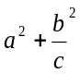
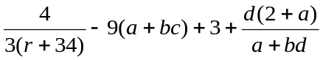
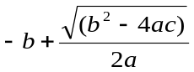

2.13.2.2- Precedencia de los operadores

Mayor prioridad
Operadores

( ) | Paréntesis
++ -- | Incremento / Decremento
+ - ! | Suma / Resta (Unario)
* / % | Producto / División / Resto
+ - | Suma / Resta
< <= > >= | Comparación
== != | Igual / Distinto
&& | boolean (y /and)
|| | boolean (or / 0)
= += -= *= /= %= | Operadores de asignación
Menor prioridad

2.13.2.3- Las expresiones booleanas

Producen, al evaluarlas, un resultado lógico (booleano), true (cierto) o false (falso).

Se construyen utilizando operadores relacionales y/o lógicos.

Los operadores relacionales usualmente se combinan con operandos y operadores aritméticos.

Operadores relacionales | == < <= > >= !=
Los operadores lógicos (o booleanos) combinan expresiones booleanas para producir un resultado booleano.

Operadores booleanos | && || !

Se evalúan según las siguientes tablas de verdad:

a | b | a && b | a || b | !a
false | false | false | false | true
false | true | false | true | true
true | false | false | true | false
true | true | true | true | false
a,b: expresiones booleanas

Ejer.2.19. Evalúa las siguientes expresiones lógicas, suponiendo x con valor 7:

(true) && (3 > 4) | false
(true) && (x > 4) | true
x != 3 | true
(x > 0) || (x < 0) | true
- > 20 && 13 > 5 | true
10 + 4 < 15 - 3 || 2 * 5 + 1 > 14 - 2 * 2 | true
4 * 2 <= 8 || 2 * 2 < 5 && 4 > 3 + 1 | true

Ejer.2.20. Define los siguientes atributos indicando su tipo:

- estaVacia, que indica si una urna está o no vacía → Boolean
- edad, que indica la edad de una persona → Int
- facturaLuz , que denota el importe de la factura de la luz → Double
- estadoCivil que indica el estado civil de una persona (‘S’ ‘C’ ‘V’ ‘D’) → Char
- nombreAsignatura que indica el nombre de la asignatura que se está cursando → String
- areaFigura que indica el área de una determinada figura → Double
- estaAprobado que indica si un alumno ha aprobado o no cierta asignatura → Boolean

Ejer.2.21. Sean los siguientes atributos:
private int numero;
private int edad;
private int dia;

Construye las siguientes expresiones lógicas de tal manera que al evaluarlas sean ciertas si numero:

- es distinto de 0 numero != 0
- es igual a 0 numero == 0
- está comprendido entre 1 y 100 numero >= 1 && numero <= 100
- está entre 1 y 100 o es negativo numero >=1 && numero <=100 || numero < 0
- es par numero % 2 == 0
- es múltiplo de 4 numero % 4 == 0
- es múltiplo de 4 pero no de 100 numero % 4 == 0 && numero % 100 =! 0

sea cierta :

- si una persona es adulta edad >= 18

sea cierta si dia:

- suponiendo que corresponde al mes de enero, es correcto dia >0 && <= 31
- suponiendo que corresponde al mes de abril, es incorrecto
dia >0 && <= 30 FORMA CORRECTA
dia <1 || dia > 30 FORMA INCORRECTA

mes bisiesto → dia >= 1 && dia <= 28 + bisiesto ()
bisiesto () 1-0 → (esto es una función).
La función “bisiesto” puede ser 1 o 0 en función de si el año es bisiesto o no.

if año bisiesto dia >= 1 && dia <= 28 + bisiesto (1)
else dia >= 1 %% dia <= 28 + bisiesto (0)

